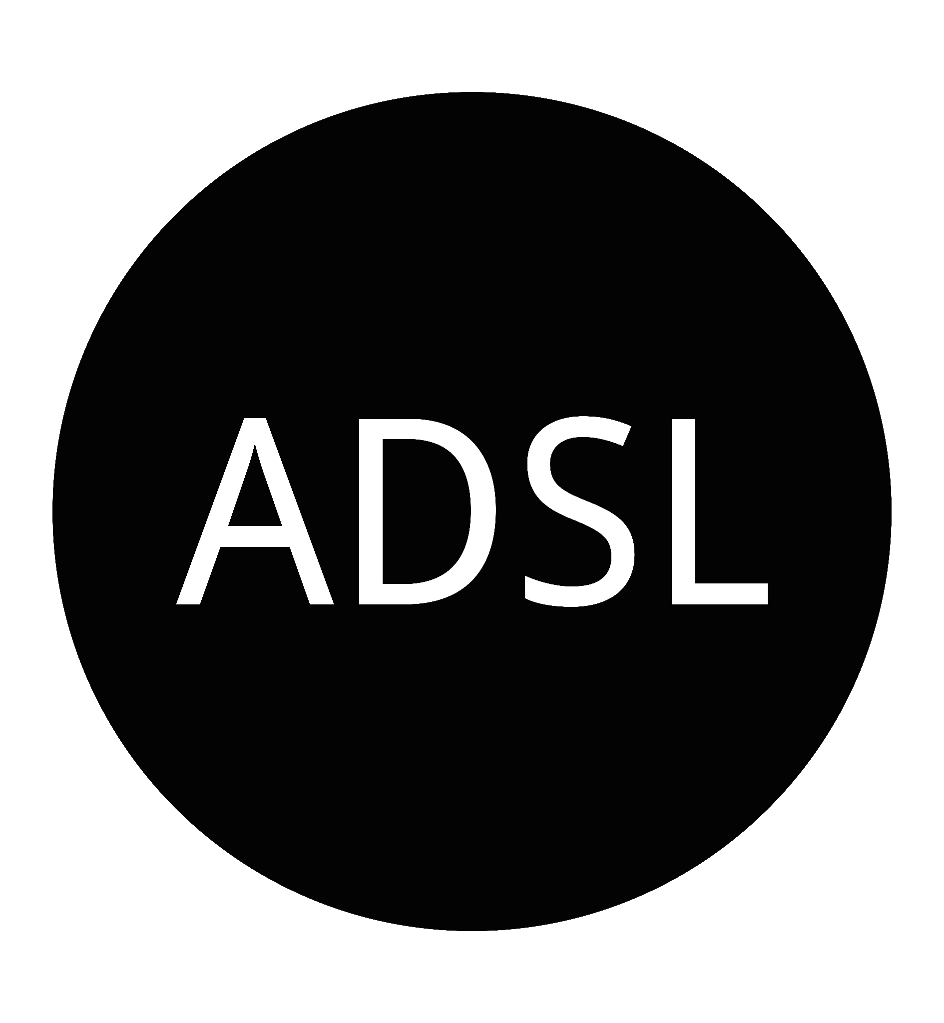

Ansøgning til økonomisk

støtte til arrangement

I ADSL (Aalborgs Datalogiske Studenterlaug) arbejder vi på at skabe et godt studiemiljø på Institut for Datalogi. Det gør vi bl.a. ved at stille op til AAU-valg for at repræsentere de studerende. Når en studenterforening får medlemmer ind i Studienævnet, Institutrådet eller Akademisk Råd, så får studenterforeningen midler til at kunne afholde events og støtte de studerende. ADSL har fokus på at bruge midlerne på at lave både faglige og sociale events, der samler de studerende på instituttet. Vi yder også økonomisk støtte til studerende eller grupper af studerende, som ønsker at holde arrangementer for de studerende på instituttet.

## **Arrangement information**

|  |  |
| --- | --- |
| Navn på arrangement | Pool Hygge |
| Dato og tidspunkt | 31. Marts 17.00-20.00 |
| Studieretninger, der kan deltage | Interaktionsdesign (Bachelor og Kandidat) |
| Forventet deltagerantal | 40 |
| Det ansøgte beløb | 1000 kr. |

|  |
| --- |
| Kort beskrivelse af event |
| Pool hygge er et socialt arrangement for de studerende på interaktionsdesign. Meningen med arrangementet er at de studerende kan mødes udenfor universitetet og derved styrke sammenholdet på studiet. Vi vil gerne give vores medlemmer muligheden for at blande sig på tværs af semestrene i et mindre studierelateret sammenhæng. Derudover vil det også være muligt for vores medlemmer at foreslå nye ideer til andre events. Vi har derfor lejet nogle poolborde, og vil give et par drikkevarer til medlemmerne i løbet af aftenen. |

|  |
| --- |
| Hvad skal det ansøgte beløb benyttes til? Gerne et løst budget over pengene. |
| 878 kr. leje af borde  3200 kr. øl/sodavand  4078 kr. i alt |

## **Kontaktperson**

|  |  |
| --- | --- |
| Fulde navn | Maja Kokholm Thestesen |
| Email | fixdaau@gmail.com |
| Studieretning | Interaktionsdesign |
| Telefonnummer | 61715672 |
| Dato for ansøgning | 23/03/2022 |

Ansøgningen sendes til [ADSL@cs.aau.dk](mailto:ADSL@cs.aau.dk) - vi ser frem til at modtage ansøgningen!

Bedste hilsner,

ADSL

ADSL afstemming den 23 marts discord + facebook

6 for forsalget

